

ИНФОРМАЦИОННЫЙ ДАЙДЖЕСТ
(период с 27 июля по 2 августа 2026 года)

МИНЗДРАВ/ФОМС

Минздрав РФ будет мониторить производительность труда в отрасли
В российском здравоохранении введут мониторинг производительности труда. Отчетность по этим показателям будет ежегодной.
Правительство РФ расширило Федеральный план статистических работ, включив в него мониторинг отраслевых программ повышения производительности труда в здравоохранении. Ответственным за направление назначен Минздрав РФ, а отчетность предстоит сдавать ежегодно в первую декаду марта второго года, следующего за отчетным периодом.
Контролировать производительность труда планируется также в сфере социального обслуживания и медико-социальной экспертизы. Ответственное ведомство — Минтруд РФ.
Федеральный план статистических работ действует с 2008 года и регулярно дополняется. В 2025 году в него вошли показатели социально-экономического развития, необходимые для мониторинга реализации нацпроектов. Например, в рамках национального проекта «Продолжительная и активная жизнь» Росстат обязали отслеживать ежегодно и ежемесячно ожидаемую продолжительность жизни (ОПЖ), а Минздрав РФ — долю населения, которой доступна первичная медико-санитарная помощь в модернизированных медорганизациях.
https://medvestnik.ru/content/news/minzdrav-rf-budet-monitorit-proizvoditelnost-truda-v-otrasli.html
Эксперты Минздрава РФ предложили новый индекс для оценки качества диспансеризации
Эксперты Минздрава РФ предложили новый индекс для оценки диспансеризации. Он показал разницу между регионами и качество программы.
Ученые НМИЦ терапии и профилактической медицины и Российского университета медицины разработали интегральный индекс удовлетворенности диспансеризацией, который позволяет оценивать не только охват программы, но и качество ее реализации с точки зрения пациента. Работа опубликована в свежем номере научно-практического журнала «Социальные аспекты здоровья населения», обратил внимание «МВ».
Несмотря на то, что охват взрослого населения профилактическими медосмотрами и диспансеризацией определенных групп взрослого населения в 2023—2024 годах превысил 80%, этот показатель не отражает качество реализации программы и субъективный опыт пациента, отмечают исследователи. По их мнению, традиционный подход к оценке качества медпомощи через отдельные показатели, такие как своевременность и доверие к врачам, затрудняет оценку эффективности программ. В то же время композитный индекс, который объединяет несколько разных, часто разнородных данных в одно число, показывает «хорошую внутреннюю согласованность».
Исследование провели в 17 регионах России на выборке более 31,5 тыс. человек в возрасте от 40 до 64 лет. Сбор данных проводили при помощи стандартизированной анкеты «Оценка доступности и качества проведения диспансеризации» из 17 вопросов, объединенных в три тематических модуля. Первый содержал вопросы о прохождении диспансеризации за последние пять лет и частоте обращений в поликлинику, второй выявлял отношение к диспансеризации с использованием 5-балльной шкалы, третий включал регион проживания, пол, возраст и другие показатели.
Авторы работы отмечают, что эти вопросы не только отражают непосредственный опыт пациента, полученный в ходе диспансеризации и зависящий от ее региональной организации, но и указывают на контекстные характеристики, которые складываются в основном вне рамок конкретного визита.
Индекс показал выраженную территориальную разницу: от отрицательных значений в Сахалинской области до максимальных в Чувашской Республике, что говорит о больших различиях в качестве реализации программы между регионами. Исследователи также выяснили, что индекс статистически значимо связан с выполнением плана диспансеризации, но не зависит от масштаба программы.
Наиболее заметные различия между регионами связаны с тремя доменами — содержательностью процедуры, доступностью специалистов и информационной новизной результатов. Авторы считают, что индекс можно использовать как управленческий инструмент для мониторинга качества диспансеризации.
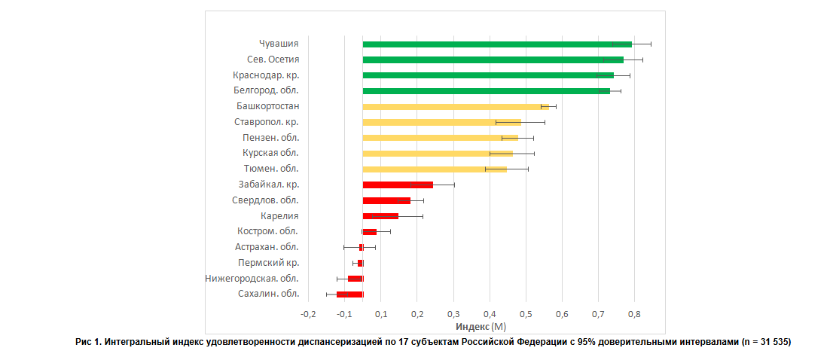Источник: журнал «Социальные аспекты здоровья населения»
Ранее анализ реестров счетов страховой компании с помощью искусственного интеллекта показал, что каждый третий хронический диагноз «теряется» во время диспансеризации, писал «МВ». Эксперты считают, что такие ошибки не только ухудшают качество медицинской помощи, но и ежегодно обходятся государству примерно в 20 млрд руб.
https://medvestnik.ru/content/news/eksperty-minzdrava-rf-predlojili-novyi-indeks-dlya-ocenki-kachestva-dispanserizacii.html

РАЗНОЕ

Конкурс на бюджетные места в медицинские вузы вырос до 19 человек на место
Абитуриенты подали более 591 тыс. заявлений в медицинские вузы на программы специалитета, бакалавриата и магистратуры. Прием документов завершен.
На бюджетные места в медицинские вузы, в том числе целевые, по программам специалитета, бакалавриата и магистратуры в 2026 году поступило свыше 591 тыс. заявлений. Это на 26% больше, чем в прошлом году, подвел 30 июля результаты приемной кампании министр здравоохранения РФ Михаил Мурашко.
По его словам, большая часть заявлений от абитуриентов (свыше 560 тыс.) поступила на программы специалитета. При этом подведомственные Минздраву РФ вузы готовы принять на бюджетные места только 30 тыс. студентов, причем больше половины — по целевым направлениям.
Таким образом, средний конкурс на бюджетные места по программам специалитета в 2026 году вырос до 19 человек на место (в 2025-м — 15 человек на место).
В рамках прошлогодней приемной кампании в вузы Минздрава РФ на бюджетные места было подано 415 тыс. заявлений — на 20% больше, чем в 2024 году. На обучение по программам специалитета всего были зачислены 50 тыс. человек, в ординатуру поступили 26 тыс. На одно место в ординатуру претендовали в среднем три человека, писал «МВ».
С этого года начали действовать новые правила поступления в медвузы — основным способом подачи заявления на поступление стал портал госуслуг. Отменена подача документов через собственные информационные системы учебных заведений.
В 2025 году целевые места в вузах оказались заполнены чуть более чем на 40%. Лидерами по количеству зачисленных целевиков стали специальности «Лечебное дело» и «Педиатрия».
https://medvestnik.ru/content/news/konkurs-na-budjetnye-mesta-v-medicinskie-vuzy-vyros-do-19-chelovek-na-mesto.html

